Chiffre Manquant
Braille | Caractères
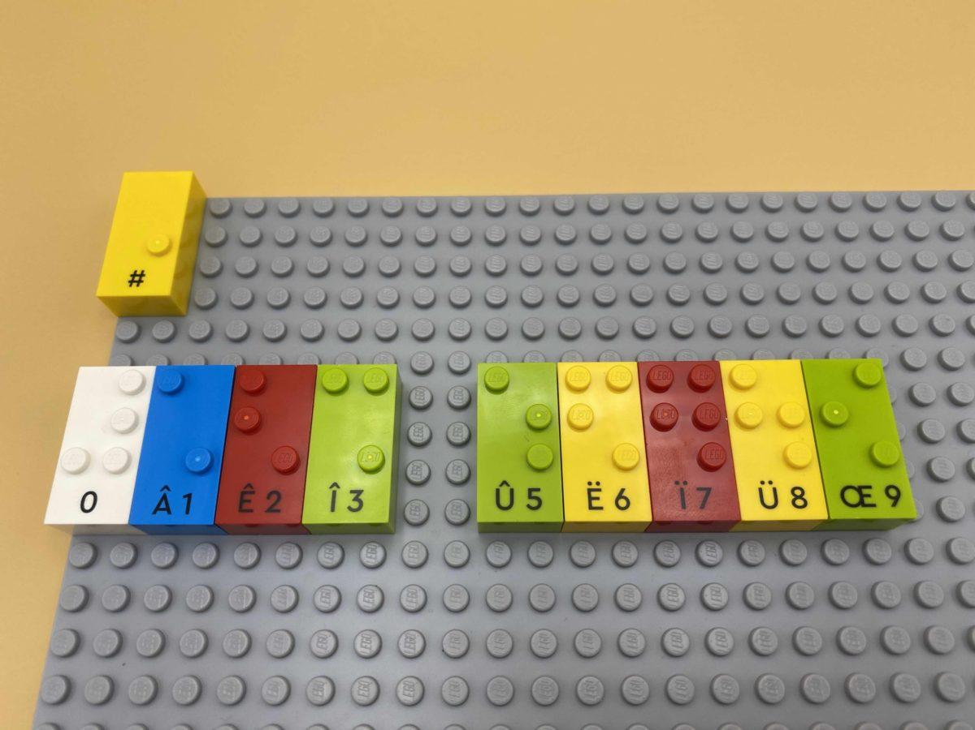

Compter, lire et écrire des chiffres ; comprendre leur valeur numérique grâce à une activité de frappe de mains directive.

5 min 1 participant(s)

Jouons !
- Aligne les chiffres dans l’ordre croissant de 0 à 9.
- Laisse un espace vide pour l’endroit où il manque un chiffre.
- Comble le vide, en tapant dans tes mains le nombre de fois égal au chiffre manquant.

Préparation
- 1 plaque
- 9 briques numériques (un des chiffres manque)
- 1 brique « signe numérique »
- 1 bol
Placer le signe numérique dans le coin supérieur gauche de la plaque pour indiquer que les briques représentent des nombres.
Placer les 9 autres briques dans le bol.

Pour bien réussir
- Fournir des rappels réels ou virtuels, par exemple une liste de numéros en braille sur un papier ou une comptine.
- Demander « Quelle stratégie as-tu utilisée pour montrer le numéro manquant ? »

Variations possibles
- Suggérer des constructions de tours, en commençant par les briques numéro 1, 2…
- Modifier le nombre de briques.

Les enfants vont développer ces compétences holistiques

Cognitif
- Compter, lire et écrire des nombres jusqu’à 10, en avant et en arrière
- Identifier les caractères braille : chiffres de 0 à 9

Créatif
- Décrire une organisation produite ou observée

Physique
- Identifier la relation spatiale dans une cellule braille, une ligne, une page

Le saviez-vous ?
- Un enseignement bien planifié et intentionnel avec l’utilisation de techniques efficaces peut conduire à de meilleurs résultats scolaires et à de meilleures compétences socio-émotionnelles.

